9. CHEMIKOVA ZAHRÁDKA
Pomůcky a chemikálie: kádinka nebo sklenice, vodní sklo, voda, lžičky, krystalky solí, pastelky
Postup: Naplňte kádinku nebo skleněnou vanu roztokem vodního skla a vody v poměru 1 : 1. Do směsi vhoďte krystalky síranu měďnatého, síranu manganatého, chloridu kobaltnatého, chloridu nikelnatého, dusičnanu chromitého, dusičnanu kobaltnatého, dusičnanu sodného, dusičnanu železitého, síranu a chloridu železitého. Pozorujte růst krystalů.

ÚKOLY:

- PRO 1. STUPEŇ ZŠ:
Nakreslete vaši chemickou zahrádku.

- PRO 2. STUPEŇ ZŠ A NG:
Napište vzorce sloučenin v zahrádce:
voda
chlorid nikelnatý
síran měďnatý
dusičnan chromitý

- PRO VG (= vyšší gymnázium):
- Krystaly rostou principem osmózy – co to jsou osmotické jevy?
Vysvětlete na příkladu buňky.
- Správně zapište chemickou reakci mezi dusičnanem kobaltnatým a síranem měďnatým (jedná se o podvojnou záměnu), zapište i názvy produktů.

VYPRACOVÁNÍ:

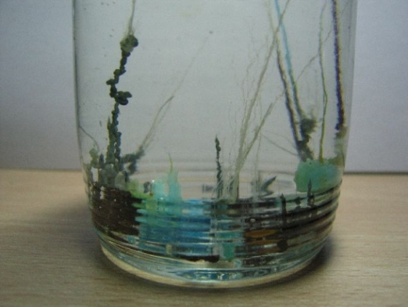
9. CHEMIKOVA ZAHRÁDKA - řešení
Pomůcky a chemikálie: kádinka nebo sklenice, vodní sklo, voda, lžičky, krystalky solí, pastelky
Postup: Naplňte kádinku nebo skleněnou vanu roztokem vodního skla a vody v poměru 1 : 1. Do směsi vhoďte krystalky síranu měďnatého, síranu manganatého, chloridu kobaltnatého, chloridu nikelnatého, dusičnanu chromitého, dusičnanu kobaltnatého, dusičnanu sodného, dusičnanu železitého, síranu a chloridu železitého. Pozorujte růst krystalů.

ÚKOLY - VYPRACOVÁNÍ:

- PRO 1. STUPEŇ ZŠ:
Nakreslete vaši chemickou zahrádku. 5 bodů

- PRO 2. STUPEŇ ZŠ A NG:
Napište vzorce sloučenin v zahrádce:
voda H₂O 1 bod
chlorid nikelnatý NiCl₂ 1 bod
síran měďnatý CuSO₄ 2 body
dusičnan chromitý Cr(NO₃)₃ 3 body celkem 7 bodů

- PRO VG:
- Krystaly rostou principem osmózy – co to jsou osmotické jevy?
Vysvětlete na příkladu buňky.
Chování buňky v prostředí s jinou koncentrací, hypertonické prostředí = buňka se smršťuje – plazmoptýza, hypotonické prostředí = buňka nasává vodu až praskne – plazmolýza. 2 body
- Správně zapište chemickou reakci mezi dusičnanem kobaltnatým a síranem měďnatým (jedná se o podvojnou záměnu), zapište i názvy produktů.
Co(NO₃)₂ + CuSO₄ CoSO₄ + Cu(NO₃)₂
síran kobaltnatý dusičnan měďnatý
6 bodů (za každý vzorec + za název), celkem VG 8 bodů

